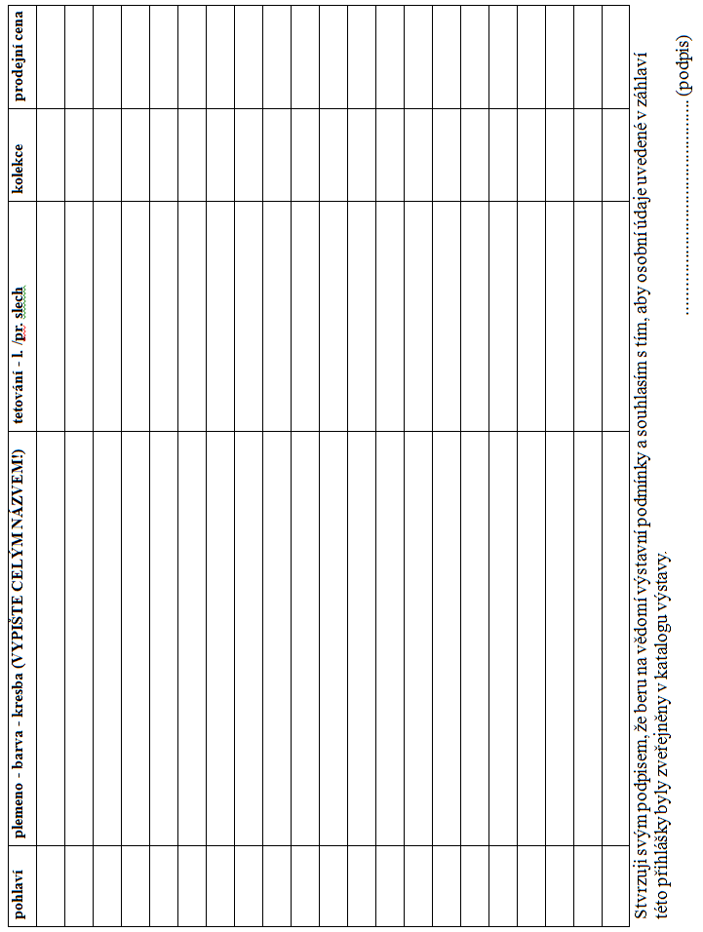

***Český svaz chovatelů, z.s.,***

***Základní organizace Litoměřice-Žitenice,***

[www.cschzitenice.wbs.cz](http://www.cschzitenice.wbs.cz); [cschzozitenice@seznam.cz](mailto:cschzozitenice@seznam.cz)

**------------------------------------------------------------------------**

Vás zve k obeslání a návštěvě

**21. OKRESNÍ VÝSTAVY MLADÝCH KRÁLÍKŮ**

konanou pod záštitou místostarosty Města Litoměřice

pana Mgr. Jiřího Adámka

**spojené s místní výstavou KRÁLÍKŮ, DRŮBEŽE,**

**HOLUBŮ, OKRASNÉHO PTACTVA a MORČAT**

***za účasti chovatelů ze Saska.***

Rovněž proběhne propagační expozice Klubu chovatelů králíků Čv a speciální výstava králíků teddy a teddy beránků.

Výstava se koná v sobotu dne: ***30. s r p n a 2025***

**od 9.00 do 17.00 hodin** v**LITOMĚŘICÍCH** **na výstavišti Zahrada Čech - pavilon G a H.**

**Doprovodný program pro děti a mládež:**

*jízda na koních, králičí hop, ukázka práce záchranářských psů, malování na obličej, kontaktní ukázky papoušků ze záchranné stanice Padparrots včetně fotografování, modely zvířátek z 3D tiskárny a další překvapení.*

*.*

Nákup kvalitních zvířat do vlastních chovů i od saských chovatelů, prodej akvarijních ryb, krmiv, vitamínových doplňků pro zvířata, chovatelských potřeb a medových produktů. Bazárek chovatelských potřeb.

**Po dobu výstavy budou zvířata krmena krmnou směsí Energys HOBBY.**

**V Ý S T A V N Í P O D M Í N K Y :**

1. Výstava může být obeslána všemi plemeny a barevnými rázy králíků (jednotlivě nebo kolekcemi dle vzorníku), drůbeže (umístění ve voliérách v max. počtu 3 ks), holubů (umístění jednotlivě v klecích), okrasného ptactva a morčat. Samce v kolekcích králíků zařazujte před pohlaví 0,1.

2. Přihlášky přijímá **Jiří Andrle, 411 41 Žitenice 273 (tel.: 725 379 515),**

**e-mail:** [jiran.andrle@seznam.cz](mailto:jiran.andrle@seznam.cz)**, nejpozději do 14. srpna 2025, příp. do naplnění kapacity klecí a voliér!** NUTNÉ DODRŽET TERMÍN z důvodu technické přípravy jednotlivých expozic zvířat dne 16. 8.!

3. **Výstavní poplatky**: klecné 35,- Kč, poplatek za voliéru 80,- Kč, správní poplatek činí 30,- Kč - bude vybíráno při příjmu zvířat. Katalog za 50,- Kč pro vystavovatele (zvýhodněná cena) bude možné zaplatit u příjmu zvířat. Mladí chovatelé: klecné (králík, drůbež, holub) - za 1-4 neprodejné kusy se klecné nebude vybírat, za každý další kus 35,- Kč, poplatek za voliéru 80,- Kč, správní poplatek neplatí, katalog - viz výše. Vystavovatel uhradí poplatky i v případě, pokud zvířata na výstavu nedodá.

4. U prodejných zvířat musí být uvedena cena, která Vám bude vyplacena. K této ceně bude kupujícímu připočítáno 10%. ***Prodejní cenu je nutné nahlásit nejpozději při příjmu zvířat!*** Na prodejné králíky je nutno doložit rodokmeny.

5. Příjem zvířat (kromě morčat) je ve čtvrtek dne 28. srpna 2025 od 15.00 do 20.00 hodin osobně - vjezd z ul. Karla IV. Každý chovatel si zvířata zaklecuje sám po obdržení čísel klecí nebo voliér od pořadatele výstavy. Vystavovatelé drůbeže při zaklecování dají do visačky lístek s hmotností zvířat.

6. Posuzování zvířat bude provedeno v pátek dne 29. srpna 2025. Dle rozhodnutí posuzovatelů budou uděleny poháry a čestné ceny.

**Poháry budou uděleny:**

**= *u králíků*: nejlepší 1,0 a nejlepší 0,1 nar. v r. 2025**

**1 pohár na nejlepší 4čl. kolekci králíků nar. v r. 2025 - velké plemeno**

**1 pohár na nejlepší 4čl. kolekci králíků nar. v r. 2025 - střední plemeno**

**1 pohár na nejlepší 4čl. kolekci králíků nar. v r. 2025 - malé plemeno**

**1 pohár na nejlepší 4čl. kolekci králíků nar. v r. 2025 - zakrslé plemeno**

**1 pohár na nejlepší kolekci králíků s kresbou**

**1 pohár na nejlepší kolekci králíků mladého chovatele**

**3 poháry v okresní soutěži mezi ZO okresu Litoměřice**

**= *u drůbeže*: nejlepší 1,0 a 0,1 a nejlepší 1,2 kmen**

**= *u holubů*: nejlepší kolekce 4 ks (stejné plemeno a barevný ráz), nejlepší holub národního plemene a nejlepší český stavák - „Memoriál J. Grisy“.**

**= u odbornosti K+D+H proběhne soutěž o poháry mezi základními**

**organizacemi z různých okresů - viz přiložené podmínky.**

7. *Poháry a čestné ceny budou předány na slavnostním vyhodnocení v sobotu v* ***16.30 hodin*** *za účasti hostů a sponzorů,* ***poté budou vydávána zvířata****.*

8. Zvířata dodaná na výstavu musí být klinicky zdravá a musí pocházet z prostředí prostého nebezpečných nákaz. Za jejich zdravotní stav zodpovídá chovatel a stvrzuje jej dodáním zvířat na výstavu. Pořadatel výstavy si vyhrazuje právo nepřijetí zvířat, která vykazují známky nemoci.

9. Za úhyn nebo ztrátu zvířete během výstavy bude vystavovateli vyplacena náhrada ve výši 10násobku klecného.

**10. *Upozornění pro vystavovatele: vystavovatelé, kteří si přijedou v sobotu pro zvířata, budou do areálu AUTEM vpuštěni po 17.00h (z ul. Karla IV.).***

11. Výstavní výbor odpovídá za řádné krmení a ošetření zvířat během výstavy. Výstavní výbor si vyhrazuje právo provést změny v zájmu výstavy.

**PŘIHLÁŠKA na Okresní výstavu mladých králíků a místní výstavu králíků, drůbeže, holubů a okrasného ptactva - Litoměřice 30. srpna 2025**

(uzávěrka přihlášek: 14. srpna 2025, přihlášky přijímá:

Jiří ANDRLE, 411 41 Žitenice 273)

**Jméno a příjmení ……………………………………Telefon……..................**

**Adresa bydliště ……….......................................................PSČ........................**

**E-mail: ………………..………………………….....**

**Rok narození (týká se pouze mladých chovatelů) ...........................................**